X Городская научно – практическая конференция
«Наука. Природа. Человек. Общество.»
Ханты-Мансийский автономный округ – Югра
Муниципальное бюджетное образовательное учреждение
« Лицей им Г.Ф. Атякшева»

Направление:
Прикладное искусство

Проект

«Осень в изобразительном искусстве»

Автор:
Савельева Екатерина
6 в класс
Руководитель:
Преподаватель
изобразительного искусства и МХК
Гардер Илона Анатольевна

Югорск
2015
Аннотация
Данная работа была задумана в самом начале учебного года. В этой работе проводится глубокий анализ творчества художников, как классической школы живописи, так и современной – авангардной. Анализируются художественные произведения и символика в картинах.
Почему выбран именно пейзаж? Потому, что он более всем понятен, близок- этот жанр изобразительного искусства. Именно осенью человек осуществляет свои размышления о жизни, к этим выводам пришел автор проекта.
Целью проекта: Создать художественные образы природы с размышлениями о смысле жизни. Задачи :
1.Изучить и собрать теоретический материал по творчеству художников, их произведений на данную тему.
2. Изучить материал по изображению символов в картинах с осенней тематикой( образы дерева, птицы, окна, книги)и как они помогают художникам в изображении своих мыслей о жизни.
3. В Практической части создать свои рисунки с изображением Осени , включая уже принятые и изученные символы. Проведение анкетирование на тему : «Осень в картинах художников»
Результатом проекта – стали рисунки, анкетирование и методический стенд для кабинет ИЗО. Изучение материала проводилось через - сбор, анализ, сравнение, выводы и обобщение. Этапы работы: Теоретический- сбор информации по теме.; практический- создание рисунков и методического стенда; диагностический -проведение анкетирования; заключительный- выводы и обобщения.
Главное в живописи - сопереживание, соразмышление, проникновение в мир прекрасного, постижение красоты и значимости окружающего нас мира.
Через проект еще раз хотелось бы подчеркнуть, что человек является частью природы и именно в ней мы черпаем силу и энергию, через нее мы приносим в свое сердце и душу- покой и гармонию.

Оглавление
1. Введение………………………………………………………………………………………4
2. Основная часть «Осень- пора размышлений..»……………………………………..……..6
2.1. Анализ творчества художников…………………………………………………….……7.
2.2. Символы в искусстве…………………………………………………………………..…10
3.Практическая часть проекта……………………………………………………………..….14.
3.1. Анкетирование…………………………………………………………………….………14.
3.2. Выставка моих рисунков……………………………………………………..…………..15
3.3. Методический стенд………………………………………………………….……………16
4. Заключение………………………………………………………………………………...…17
5. Библиографический список……………………………………………………...………….18
6. Приложение…………………………………………………………………………….….…19

Введение
Природа вся полна последней теплоты…
А. Толстой
Осень в России всегда была порой, которую воспевали многие писатели, поэты, художники и музыканты. В ней видели и неповторимые красоты русской природы, которая осенью одевается в золотой убор, переливаясь своим пышным многоцветием.
Но были и другие моменты осени - это унылый пейзаж, осеннее умирание природы и грусть по уходящему лету как символу жизни. Умирание в природе в канун зимы - это одна из самых трагичных и печальных страниц осенней жизни.
Целью своего проекта я поставила : Создание художественных образов природы с размышлениями о смысле жизни.
Задачи перед собою я поставила:
1.Изучить и собрать теоретический материал по творчеству художников, их произведений на данную тему.
2. Изучить материал по изображению символов в картинах с осенней тематикой( образы дерева, птицы, окна, книги)и как они помогают художникам в изображении своих мыслей о жизни.
3. В Практической части я создала свои рисунки с изображением Осени , включая уже принятые и изученные символы, так же мне захотелось узнать у своих одноклассников , и я провела анкетирование на тему : «Осень в картинах художников»
И результатом моего проекта – стали мои рисунки и методический стенд для кабинета изо.
Почему я обратилась к этой теме:
Мне очень нравится самой время года- осень и я знаю по литературным источникам, что именно в это время года чаще всего люди начинают много задумываться о смысле жизни, в этот период все замирает и затихает, и человек немного успокаивается и начинает размышлять и умеющие выражать мысли в стихах- пищут стихи, а кто умеет изображать мысли на листе – начинают рисовать.
И как показалось это тема интересна и злободневна и моим одноклассникам..это и показало мое анкетирование.
Для изучения теоретического материала по этому вопросу я изучила творчество следующих художников: из классической русской школы меня привлекли работы Исаака Левитан- своим философским размышлениями, очень спокойными композициями и лаконичными символами- очень часто он в картинах использует символ – дороги.
Среди современников - я для себя открыла творчество голландского художника Грема Геркена, и постаралась выполнить в такой же манере и технике .(см приложение)
Во время моего исследования я вывела ряд символов, которыми пользуются художники для достижения более яркой выразительности при создании образов осени- я бы сказала- осени- размышления: это символы дороги, символ окна , символ горы, символ дерева.
Этапы выполнения работы
1.Теоретический. Сбор информации по теме.
2. Практический. Создание рисунков, методического стенда.
3.Диагностический. Проведение анкетирования.
4.Заключительный. Выводы и обобщения.
Методы для изучения и сбора материала которые я использовала для своей работы – сбор, анализ, сравнение, выводы и обобщение.

Основная часть
«Осень- пора размышлений»
Осень вызывает у человека чувство чего-то торжественного и величавого. И вместе с тем «осень веет тоской, осень веет разлукой» (И. Бунин).
«Осенняя песня» — одна из лучших пьес «Времен года» П. Чайковского. Ее мелодия, пожалуй, самая прихотливая и проникновенная. Эту пьесу с полным правом можно назвать исповедью души, вдохновленной увядающей красотой осенней русской природы. Песня звучит спокойно, задумчиво, повествуя о чем-то сокровенном. Название пьесы не следует понимать буквально — это не песня в смысле музыкального жанра, имеющего свои определенные законы. Это скорее песня души. Она сродни тому, что мы имеем в виду, когда говорим «душа поет». В русской поэзии можно найти чудесные примеры, описывающие подобное состояние души, все его оттенки. Вот строки Тургенева:
Осенний вечер... Небо ясно,
А роща вся обнажена —
Ищу глазами я напрасно:
Нигде забытого листа
Нет — по песку аллей широких
Все улеглись — и тихо спят,
Как в сердце грустном дней далеких
Безмолвно спит печальный ряд...
В разных видах искусства мы найдем замечательные выражения чувств, настроений и образов осени. Если вспомнить художников, наиболее близких Чайковскому, то это в первую очередь И. Левитан. Никто до Левитана не передавал столь выразительно красоту русской природы.
Чайковский лучше чем кто бы то ни было другой в музыке выразил это состояние грусти и меланхолии.

Книга К.Кларка "Пейзаж в искусстве" переведена на русский язык впервые. Это блестящее эссе, дающее представление о развитии пейзажной живописи от ее истоков до творчества таких великих художников, как Констебл и Коро, Тернер и Ван Гог, Сезанн и Сера, и по сей день не имеющее аналогов в отечественном искусствоведении. Книга отличается изяществом толкования и ясностью изложения материала, сочетающихся с широкой эрудицией и неординарностью мышления автора, что делает ее необычайно интересной как для специалистов, так и для самого широкого круга читателей. Текст сопровождают более 100 иллюстраций.

2.1. Анализ творчества и произведений художников.
ИСААК ИЛЬИЧ ЛЕВИТАН
В Московском училище живописи, ваяния и зодчества Левитан был учеником А. К. Саврасова. В собственном творчестве он продолжает линию лирического пейзажа, основоположником которого в русской живописи был его учитель. Уже первое произведение, написанное Левитаном при окончании училища, -- «Осенний день. Сокольники» (1879) было замечено и куплено П. М. Третьяковым. В цикле работ начала 80-х гг., выполненных в Звенигороде, Левитан выступает мастером камерного этюда. Поездки на Волгу во второй половине 1880-х гг. пробудили тяготение к панорамным видам, открытым далеким горизонтам, сообщив живописи Левитана широкое дыхание («Вечер на Волге», 1888; «После дождя. Плёс», 1889).
Пейзаж Левитана часто именуется «пейзажем настроения». Природа изображается в нем так, как видит ее рассеянный взгляд человека, целиком поглощенного каким-либо душевным состоянием и замечающего вокруг лишь то, что звучит в лад с этим состоянием. Все видимое превращается в эхо настроений -- тревоги, умиротворенности, меланхолии, скорби. Настроения же -- явления подвижные, склонные к изменчивости, и потому в пейзажах Левитана мы не найдем тщательной отделки объемной формы предметов. Передача формы предметов, их цветового «тембра» дается обобщенно -- живописными цветовыми пятнами. Так написаны картины «Март» (см. приложение) и «Золотая осень» (обе--1895), знаменующие высшую точку в развитии русского лирического пейзажа.
Среди пейзажей Левитана выделяется группа произведений, где настроение переводится в план раздумий о судьбе человека, судьбе России. Такова знаменитая «Владимирка» (1892)--картина, изображающая дорогу, по которой издавна гнали ссыльных в Сибирь. Грустная поэзия русских дорог, многократно воспетая в народных песнях и стихах, нашла у Левитана глубокое живописное претворение.
К пейзажам с «философской программой» относится картина «Над вечным покоем» (1894) (см. приложение). Это словно бы край земли, царство безмолвия, навевающее мысли о вечности и смерти. Разительный контраст к ней -- незавершенное полотно «Озеро. Русь» (1900)--собирательный образ русской природы, ликующий гимн красоте родной земли. Творчество Левитана оказало заметное воздействие на следующее поколение пейзажистов.
Без изучения великого художественного наследия, созданного человечеством за всю его многовековую историю, невозможно понимать и любить искусство, преумножать его бесценное сокровище. Оно будет всегда сопровождать нас в нашей жизни, а для некоторых, возможно, станет профессиональным занятием. Необходимо постоянно стараться обогащать свои знания об искусстве, изучать природу, уметь видеть и открывать прекрасное в искусстве и окружающей нас действительности и передавать свое знание другим.
Очень меня покорило творчество современного австралийского художника
ГРЭМА ГЕРКЕНА.
Родился Грэм в г.Саутпорте, в 1960 году, но большую часть своей жизни провел на западе Голубых Гор в Сиднее. Специального образования не имеет Он самоучка. Но вот какой!!!
Пишет свои работы масляными красками. С их с помощью создает свои осенние пейзажи, которые ему особо удаются.
В 1984 году он присоединился к ассоциации мастеров - художников "список всемирного наследия" Голубых гор. Профессиональную карьеру начинал с продажи своих картин туристам в автобусах курсирующих к скалам "Три сестры". Работы публикой принимались на ура, а следующие 10 лет своей жизни он проводит, рисуя пейзажи в живописнейшем месте именуемом Echo point.
Начиная с 1998 года Грэм жил и там же работал в качестве художника в резиденции Данмучин, Виктория. Это родина известного австралийского художника Клифтона Пью.
В 2003 году он уезжает в Поднебесную, где живет 4 года, изучая методы и приемы живописи китайских художников. Они познакомили его с секретами живописи тушью и здесь он нарисовал серию местных пейзажей.
За 25 лет своей профессиональной живописи мастер получил много наград и занял большое количество первых мест на различных конкурсах, его картины есть в самых престижных художественных галереях Австралии, в южнокорейском консульстве, а также во многих частных коллекциях по всему миру
Грем – талантливый самоучка, получивший свои знания от постоянного саморазвития и от общения с профессиональными художниками, для чего он много лет путешествовал по Австралии, Азии, Европе и Америке. Хотя профессиональная карьера Грема Геркена началась с продажи картин туристам, он сумел достичь признания и получил множество наград, среди которых есть первые места.
Пейзажи Graham Gercken (Грем Геркен) насыщены красками, яркие и светлые. Художник пишет удивительные красоты своей родной Австралии и природу Северной Америки. Поражает, что многие из его работ сделаны в студии, а не на плэнерах, что говорит о высоком мастерстве Грема и богатом воображении.
Его картины причисляют к классике импрессионизма – это направление в искусстве конца XIX – начала XX веков, представители которого стремились запечатлеть наиболее живо и естественно реальный мир во всей его изменчивости и динамичности.
Когда передо мною картины я стараюсь задать себе следующие вопросы:
Что изображено на картине?
Какую осень увидел художник?
Что вам понравилось в ней?
Какие мысли, чувства рождает картина?
Какие же основные цвета в пейзажах?
Каким чувством наполнены картины?
Какое настроение передают нам авторы?

2.2. Символы в искусстве.
Человеку всегда было свойственно всматриваться в мир природы его окружавший. Живописные произведения помогают увидеть этот мир глазами людей минувших времен. Сегодня понятие пейзаж мы прилагаем ко всякому виду местности, изображенному художником. Но представления о пейзаже как особом живописном жанре появилось всего несколько столетий тому назад. Рождению пейзажа предшествовало формирование представлений о природе в мифах. Огонь, воздух, вода и земля в древнейших мифологиях являются основными стихиями мироздания. Дождь – символ союза неба и земли, дающего жизнь растениям и животным. Мировое древо или древо жизни в мифологиях разных народов определяло организацию вселенского пространства, противопоставление неба земле, верха низу. С древом связан и образ мировой горы, которая многими народами почиталась как место пребывания богов. С водой были связаны мотивы рождения и смерти, воздух соотносился с мужскими началами. Сильный ветер, ураган, буря, рассматривались как вестники божественного откровения...
Живописный пейзаж неразрывно связан с мифологическими образами, но в нем изначально отражался и эмпирический опыт художника и осознание собственных, независимых от религии, мифологии, идеологии, задач искусства.
Этой поре присущи такие качества как богатство цветовой палитры, прозрачность воздушной среды, настальгичность и умиротворенность обстановки. Осень любимая пора многих художников и поэтов. Хотелось бы привести слова В.К. Бялыницкого - Бирули: "Природа – великая школа. Горе художнику не сумевшему полюбить природу, не сумевшему понять ее.
И счастлив художник, который с ней сживается!". Именно поэтому мы считаем, что для живописца главное – это работа с натуры. Русский художник-пейзажист Е.И.Зверьков по этому поводу говорил, что только на натуре, на природе можно открыть что-то новое в себе.
Символ книга.
Это символ мира и книги жизни. Открытая книга означает книгу жизни, учение и дух мудрости, откровение и мудрость писаний. Книга связана с символизмом дерева, и дерево вместе с книгой могут олицетворять целый космос.
Книга с ручкой — статичное бытие и созидательный принцип.
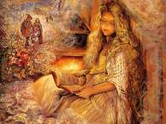
Символ дерева. Этот символ всегда связывали с образом самого человека.
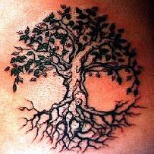
Символ окна. Этот символ означал выход энергии в космос, взгляд вбудущее.
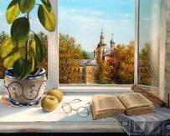
Символ дороги. Дорога в сознании русского народа связывалась с горем и страданиями: по дороге молодых парней угоняли в рекруты; по дороге крестьянин нес на базар свои последние пожитки; по дороге пролегал скорбный путь в ссылку.
Традиционно мотив дороги сопровождается образами тройки, колокольчика и ямщика, которые в стихотворении несут дополнительную окраску грусти, тоски, одиночества («Колокольчик однозвучный утомительно гремит…», «Что-то слышится родное в долгих песнях ямщика: то разгулье удалое, то сердечная тоска»). В любовной лирике и картинах о любви - дорога — это разлука или преследование.
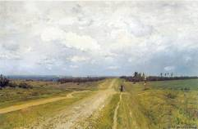
Символ горы.
Исходя из этого определения, в эзотерическом смысле "Гора" символизирует поэтапность восхождения по готовым, возвещенным, провозглашенным схемам. Есть цель, есть пути, ведущие к ней, но, самое главное, что пути поэтапного прохождения - восхождения с ориентировкой на указанные пути восхождения. Все просто - есть путь и есть указатели, остается только идти. "Гора" в символике наиболее распространенный аналог варианта "Древа Мирового", модель Вселенной, в которой заложены все элементы. Часто эти два понятия совмещаются: дерево на горе, или гора, покрытая лесом. Гора соединяет верхнее и нижнее.
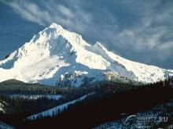
Символ и образ человека в пейзаже. Человек- это дерево, это гора, это мировое древо- это центр вселенной.
В процессе коммуникации между людьми, как правило, используют знаки- символы. Для того чтобы система символов могла отразить реальность, учитывая их природную необусловленность и непохожесть на представляемый пред- мет, человек должен четко и однозначно установить значение каждого символа и их соотношение друг с другом. Полная система таких соотношений носит название «язык».
Первоначально человек передавал информацию при помощи образов, подобное возможно и в животном мире (например, танец пчелы, сообщающей другим пчелам путь к меду), но образное представление реальности имеет два серьезных недостатка по сравнению с символическим представлением.
Образы гораздо дольше и сложнее воспроизводить для передачи подобия представляемого предмета. В процессе развития иероглифической письменности, например, отслеживается закономерность последовательного перехода от знаков, которые имели больше подобия с представляемыми предметами (знаков-образов) к знакам, которые уже не несли очевидного подобия, но были проще по написанию и жестче разделены по грамматической функции (знаки-символы). Вместе с тем знаки-образы, уступая знакам-символам по точности и простоте, все же имеют перед ними преимущество в выразительности. Это связано с тем, что образ является менее объективным отражением действительности, нежели символ. Это связано с различием связи этих типов знаков с представляемым предметом.( Г.с. Демин»Художественный образ в живописи» 183)
В символе эта связь устанавливается исключительно человеческим сознанием, а поэтому, чтобы служить средством коммуникации, символ должен иметь значение, известное всем членам группы, в рамках которой он применяется. Если человек имеет индивидуальные ассоциации с этим символом, не известные остальным, они не будут передаваться при коммуникации, т.е. символ передает только объективный, социально установленный смысл (хотя в естественном языке он и не является однозначным).
Образ же связан с представляемым предметом через отношение подобия, а подобие — явление, которое может быть истолковано неоднозначно, то есть задает простор для субъективной интерпретации, а потому человек может вы- разить в образе не только установленное значение, но и связанные с ним ассоциации, и эти ассоциации могут быть частично поняты тем, кто воспринимает образ, а частично могут быть заменены его собственными ассоциациями. Кроме собственно значения представляемого предмета, в образе передается и личное отношение автора к увиденному.
Практическая часть проекта.
3.1. Анкетирование.
1.Нравится ли тебе время года – Осень?
Да, нет ( обведи нужное)
2.Умеете ли вы рисовать Осень?
Да, нет ( нужное обведите)
3.Как вы относитесь к этому времени года?
Нравится
Не нравится
Спокойно, равнодушно
Злит и бесит
4.Любял ваши родственник это время года?
Да, нет
5.В это время года вы больше
Веселые
Грустные
6.Когда вы рисуете это время когда, какой материал и инструменты вы используете?
Краски
Цветные карандаши
Пастель
Мелки
Гелевые ручки
7.Что вы больше всего любите рисовать в Осени?
Лес
Город
Людей
Размышление о жизни
Размышления о любви
8.Хотели бы вы научиться рисовать время года – Осень?
Да
Нет

Результаты анкетирования

3.2. Выставка моих рисунков.(См приложение 1)
Мои работы
МОИ работы
В работе « Девушка «Осень» я хотела передать состояние размышления, некого молчаливого монолога со своей душой. Использовав в в картине символы: горы, девушки, дерева- все это объединяется одной общей идеей- поиск смысла бытия.
В картине « Раздвоенность. Осенняя пора» я попыталась рассказать о чувствах раздвоенности у человека во всем!! В хорошем и плохом, в добром и злом, в любви и ненависти- всегда в жизни у человека, к сожалению есть эти две стороны жизни- и два выбора. Отсюда много и не согласованности в мыслях, в поступках у людей. Раздвоенность души человека.
В следующей картине «Воспоминание о детстве» сюжет получился как то сам по себе, во время разговора сродственниками, что вспоминание о детстве , все почему говорят про качели! В этом символе есть какая то радость и счастье о прошлом счастливом детстве! И в тоже время – грусть- что ничего уже нельзя вернуть обратно- и надо ценить тот миг и момент в своей жизни, хотя все это понимается и осознается намного старше.
Еще одна картина моя посвящена «Куда уходит детство?» в ней главный мотив- дорога- немного бульварная и широкая, чтоб все смогли домыслить…
«Теплая ранняя осень» здесь мне хотелось просто насладиться цветом осени, написать яркость, передать теплоту вечера, и я думаю, у меня получилось. Композиция проста, она горизонтальная, как бы дан маленький фрагмент полянки, использованы теплые цвета.
В картине « У окна» В этой работе я хотела отобразить девушку у окна- она в раздумье, она смотрит на город и думает, как много вокруг людей..но все люди одиноки
Сама героиня является главной доминантой всего -она выделяется и цветом и размером. И серый цвет, которого больше всего в картине – не режет взгляд, потому, что этот цвет я взяла осмысленно- чтобы показать серость бытия современной молодежи.
Еще одна картина , в которой я использую символ дороги- «Дорога в никуда»может и немного гнусновата, нов ней есть что- то притягательно- завораживающее, немного пугающее, но есть о чем подумать.
Очень мне нравится моя работа « В дождь. Вдвоем» много нежности и тепла, некой сплоченности, и не так все плохо.
И последняя моя работа , которую мне захотелось сделать именно в графике, хотя для изображения осени не традиционно..у меня получилось такое особое размышление о людях, о городе, о жизни- о застывшем моменте- еще чуть- чуть и дунет ветер- и этот зонт унесется в неведомые дали..и все..и будет уже другая история. «Осеннее настроение. Забытый зонтик»
3.3. Методический стенд

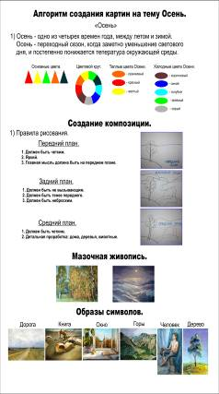
Заключение
Изучение природы и рост профессионального живописного мастерства являются глубоко взаимосвязанными процессами в формировании художника-пейзажиста. Творческий подход к изображению пейзажа основывается на тех зрительных образах и впечатлениях, которые живописец получает при работе с натуры.
Только в результате общения с природой может появиться вдохновение, созреть замысел пейзажных композиций. Пейзаж по своей природе – искусство, в котором наиболее непосредственно выражаются эмоции. В этом смысле пейзаж можно было бы сравнить с музыкой. Цветовые оттенки красочной палитры передают в картине гамму чувств, даже без ясно обозначенного литературного сюжета. Поэтому в пейзаже особенно важна поэтичность восприятия и трактовке природы. Пейзаж несет в себе чувственное выражение мысли – в этом его сила и действенность.
Главное - сопереживание, соразмышление, проникновение в мир прекрасного, постижение красоты и значимости окружающего нас мира.
Чтоб человек умел наслаждаться произведениями искусства, умел бы их «считывать», усел бы их сам создавать и получать эстетическое наслаждение. Через проект еще раз хотелось бы подчеркнуть , что человек, часть природы и именно в ней мы черпаем силу и энергию, через нее мы приносим в свое сердце и душу покой и гармонию.
В своем проекте мне хотелось показать, как важно научиться понимать произведения искусства, уметь «считывать» информацию, переданную на плоскости, на листе бумаги или холста. Подсказать, как правильно можно прочитывать полотка великих художников. Особенно мною любим жанр изобразительного искусства – пейзаж. Мне бы хотелось , чтоб мой проект помог, пусть немногим, заинтересоваться именно осенним пейзажем. А может быть даже и начали бы его рисовать! Ведь это так прекрасно!
Унылая пора! Очей очарованье!
Приятна мне твоя прощальная краса –
Люблю я пышное природы увяданье,
В багрец и в золото одетые леса…
А.С. Пушкин
Библиографический список
1.Белютин Э.М. Основы изобразительной грамоты. М.: Советская Россия, 1961.
2.Бергер Э. История развития техники масляной живописи. М.: Академия художеств СССР, 1961.
3. Демин Г.С. Художественный образ в живописи» М., 1995г.
4. Очерки истории русской культуры второй половины XIX века. Москва «Просвещение» 1976, с. 430
5. Шорохов Е.В. Композиция. М.: Просвещение 1986.
6. Энциклопедический словарь юного художника. Москва. «Педагогика» 1983, с. 415

Приложение
- Мои картины ,выполненные в проекте.
- Методический стенд
- Репродукции картин художников, используемые для анализа.

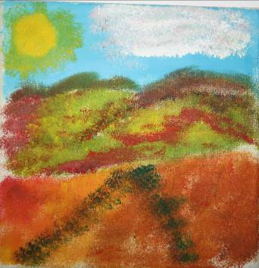
«Теплая ранняя осень. Грусть»
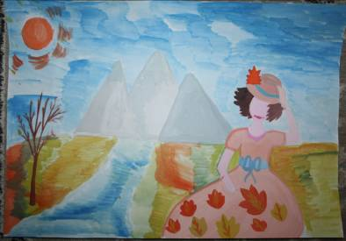
«Девушка «Осень». (акварель, гуашь)

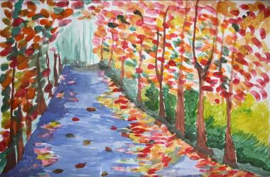
«Куда уходит детство?»
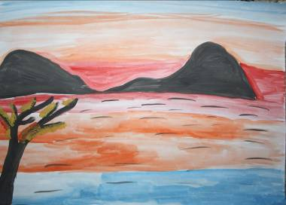
«Осенний закат. Раздвоенность»»
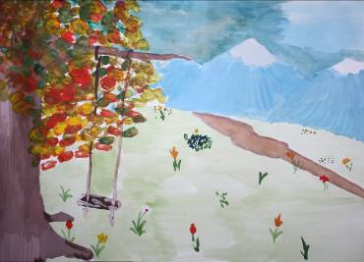
«Воспоминание о детстве»
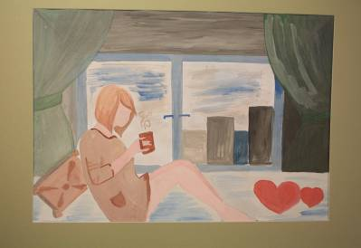
«У окна»
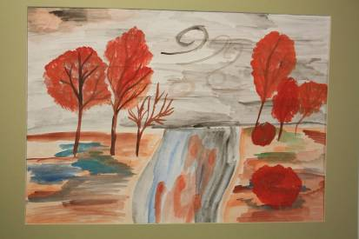
«Дорога в никуда»
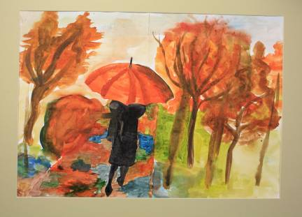
«В дождь. Вдвоем»
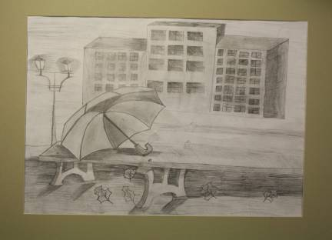
«Осеннее настроение. Забытый зонтик»

Методический стенд.

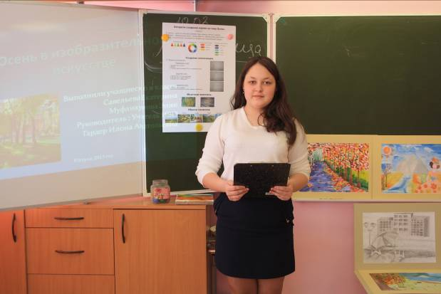

Картины Левитана
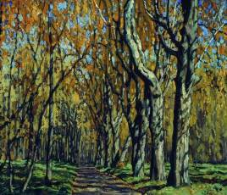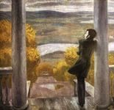
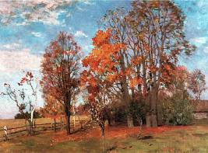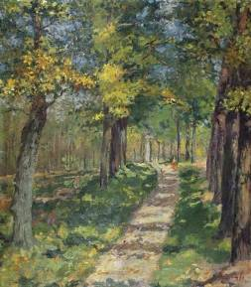

Картина Остроухова
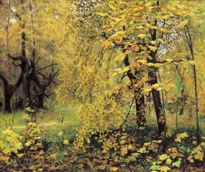
Картины Грэма Геркен
  